**APP部署**

YICR-IIMS IOS客户端部署在218.28.24.139上，客户端部署在IIS服务器上，部署在D:\mobileApps\hnti_soa文件夹中，其中unicomOA.ipa为正式部署的打包文件，unicomOA.plist为APP的版本与更新信息文件，在每次更新时，请先备份已有ipa文件至plist文件夹，以防止崩溃，请更新plist文件中的版本号以保证用户自动更新，另外请更新plist文件中的更新说明文字，保证每次更新时用户可看到更新的内容。

正式版外网访问地址为https:\\app.hnsi.cn\hnti_soa

YICR-IIMS ios客户端测试版也部署在139服务器上，部署位置未D:\mobileApps\hnti_soa_test，部署结构与正式版类似，外网访问二维码



在测试稳定后部署到正式版。

部署时，先将APP上传至百度网盘，再远程服务器，用百度网盘下载后更新

# VPN设置

## 对于IOS9及以前的VPN设置

第一步：点击桌面上的『设置』图标进入设置

第二步：点击『通用』进入通用设置

第三步：点击『网络』，进入网络设置

第四步：点击『VPN』进入VPN设置

第五步：点击『添加VPN配置』

第六步：在协议类型选择『PPTP』，在『描述』拦中填入名称，在服务器拦中填入VPN的服务器名，在账户和密码拦中填入你注册的VPN用户名和密码，其他设置保持不变，然后点击『存储』。（『加密级别』为自动，发送所有流量为『打开』状态）

第七步：点击『VPN』开关，就会开启VPN连接，连接成功后，IPHONE右上角会出现『VPN』小图标

帐号LPP 密码123456 VPN服务器 218.28.24.138

## IOS10VPN设置

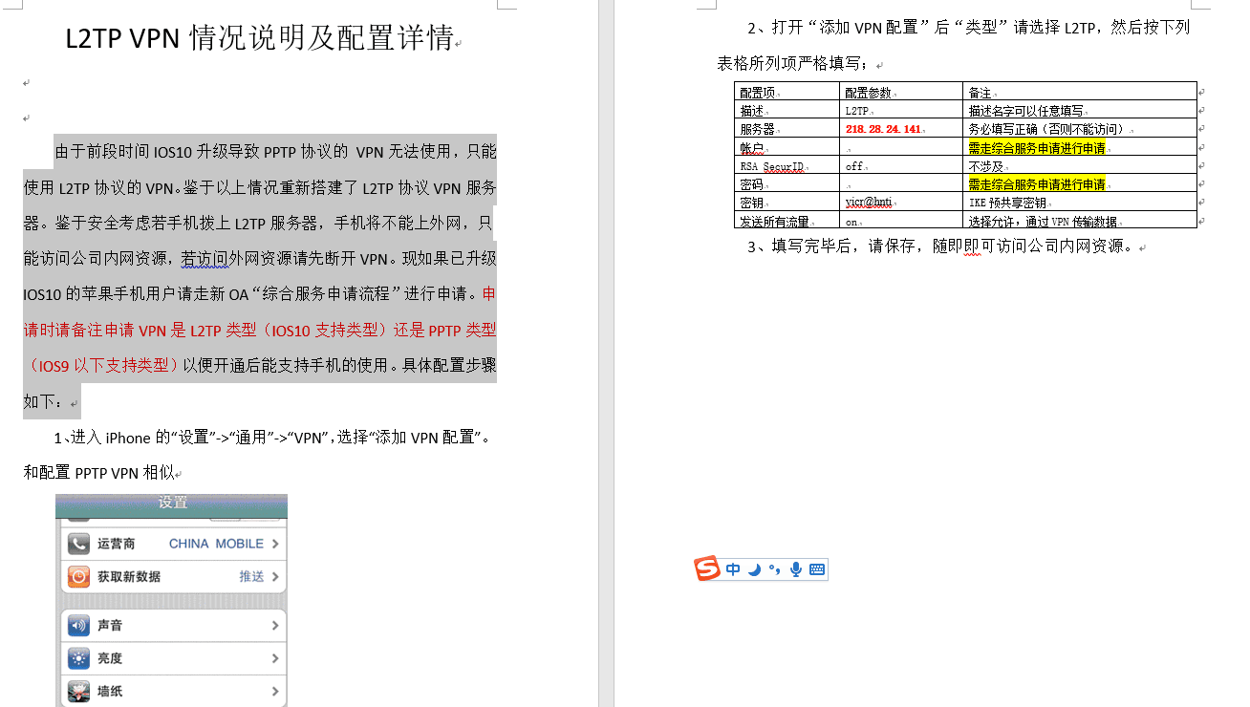

用户名 LPP 密码 hnsi888